Приложение 1

ПАМЯТКА ПО ЭЛЕКТРОБЕЗОПАСНОСТИ
Электричество прочно вошло в нашу жизнь и стало нам надежным помощником. Мы уже не можем представить современный мир без различных электрических приборов и механизмов, значительно облегчающих труд, создающих удобства. При правильной эксплуатации электричество наш друг и помощник. Но ни в коем случае нельзя забывать, что электрическая энергия таит в себе смертельную опасность для жизни.
ЭЛЕКТРИЧЕСКИЙ ТОК ПОРАЖАЕТ ВНЕЗАПНО! В зависимости от величины тока, времени его воздействия, а также от ряда других причин, электрический ток, проходя через тело человека, может вызвать ожоги, обморок, судороги, прекращение дыхания и даже смерть.
Чтобы предостеречь себя и других от несчастных случаев, надо хорошо запомнить следующее:

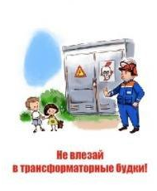

Оборудование трансформаторных будок всегда находится под напряжением, которое представляет реальную угрозу для жизни

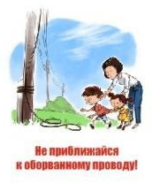
Смертельно опасно прикасаться к любым провисшим или оборванным проводам, подходить ближе, чем на 8-10 метров к лежащим на земле оборванным проводам воздушных линий электропередачи. Большую опасность представляют провода воздушных линий и ответвлений от них к постройкам, расположенные в кроне деревьев или кустарников

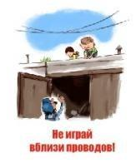

Смертельно опасно играть, раскачивая деревья вблизи линии электропередачи. Сырое дерево служит проводником электрического тока. Ни в коем случае не стоит запускать "воздушных змеев" вблизи воздушных линий электропередачи



Во всех случаях категорически запрещается производить какие-либо самостоятельные работы с электроприборами: замену электроламп, ремонт выключателей, розеток, звонков, электроплиток, электропроводки без отключения их от электросети

Как правило, на электроустановках нанесены предупредительные специальные знаки или укреплены соответствующие плакаты. Все эти плакаты предупреждают человека об опасности поражения электрическим током, и пренебрегать ими, а тем более снимать и срывать их недопустимо
 | Для предупреждения об опасности поражения электрическим током
 | Для предупреждения об опасности подъема по конструкциям, при котором возможно приближение к токоведущим частям, находящимся под напряжением
 | Для предупреждения об опасности поражения электрическим током
Обнаружив пострадавшего от действия электрического тока необходимо срочно пригласить взрослых и вызвать скорую помощь (с телефонов МТС, Мегафон, Ростелеком – 030, Билайн – 003, Мотив – 903)

